Eigenschappen van water
Twee specifieke eigenschappen van water zijn hieronder belicht.
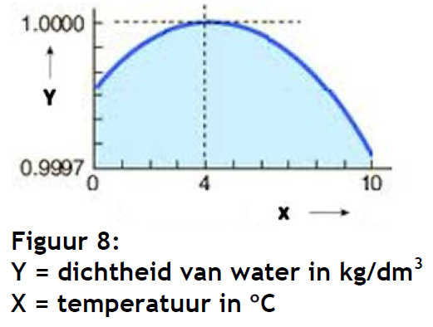
Eigenschap 1
De soortelijke warmte van water is groot in vergelijking met andere veelvoorkomende stoffen.
Eigenschap 2
De dichtheid van water gedraagt zich anders tussen 0 ºC en 4 ºC in vergelijking met andere stoffen (zie figuur 8).

Hieronder staan twee stellingen:
I Eigenschap 1 heeft een stabiliserend effect op de gemiddelde temperatuur op aarde.
II Eigenschap 2 veroorzaakt dat vloeibaar water met een temperatuur van + 4 ºC onder in een sloot ligt, terwijl er een dun laagje ijs op het water ligt.
Welke stelling(en) is/zijn juist?
A alleen I
B alleen II
C zowel I als II
D geen van beide

Antwoord: C
- Grote soortelijke warmte zorgt voor een grote warmtecapaciteit van water. Dat betekent dat veel warmte nodig is om de temperatuur van een hoeveelheid water te verhogen. Van de andere kant komt veel warmte vrij wanneer dezelfde hoeveelheid water afkoelt. Dus water werkt remmend op temperatuurverandering van zijn omgeving. Stelling l is waar
- Omdat de dichtheid van water van +4 ⁰C groter is dan de dichtheid van water tussen 0 ⁰C en 4 ⁰C zal onder in de sloot water liggen van +4 ⁰C. Dus stelling ll is ook waar

